UPOZORNĚNÍ!

SEZNAMTE SE NEJPRVE S TÍMTO NÁVODEM !
PŘI NEDODRŽOVÁNÍ UVEDENÝCH POKYNŮ HROZÍ PROPADNUTÍ ZÁRUKY !

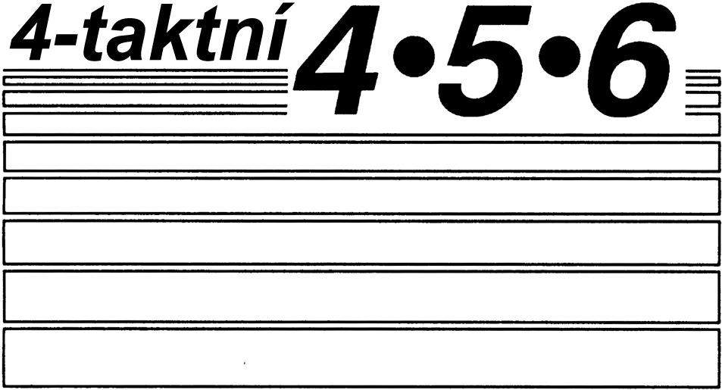

NÁVOD NA OBSLUHU A ÚDRŽBU

Marine s.r.o., 549 02 Nové Město nad Metují, Řadová 465

telefon 491 474042, e-mail : marine@marine.cz, www.marine.cz

VÁŠ ZÁVĚSNÝ LODNÍ MOTOR TOHATSU

REGISTRACE A IDENTIFIKACE VLASTNÍKA
Při zakoupení tohoto výrobku se ujistěte, že Váš prodejce* správně a beze zbytku vyplnil ZÁRUČNÍ KARTU a odeslal ji distributorovi. S touto kartou se stávate zákonným vlastníkem výrobku. Karta zároveň slouží jako registrace záruky na zakoupený výrobek. Zanedbáním registrace se na Váš závěsný lodní motor nebude vztahovat záruka.
* : dále v tomto návodu, “prodejce“ označuje pouze autorizovaného dealera společnosti TOHATSU.

KONTROLA PŘED PŘEVZETÍM VÝROBKU
Ujistěte se, že Váš prodejce zkontroluje výrobek před Vašim převzetím.

Sériové číslo
Do kolonky níže laskavě uveďte sériové číslo motoru (uvedeno na spodním krytu motoru a také na bloku válce). Toto číslo budete potřebovat v případě krádeže nebo v případě rychlé identifikace typu motoru.

Sériové číslo:__________________________________

Vám, náš zákazníku:
Děkujeme Vám za volbu výrobku TOHATSU. Stal jste se pyšným vlastníkem skvělého závěsného motoru, který Vám bude sloužit mnoho následujících roků. Rádi bychom upozornili, že bezchybné používání je možné pouze za podmínky, že se důkladně seznámíte s celým tímto návodem a že se budete pečlivě řídit pokyny pro údržbu uvedenými dále. Pokud by se objevily u motoru problémy, řiďte se laskavě postupy uvedenými na konci tohoto návodu. Pokud se Vám nepodaří problém odstranit, obraťte se na autorizované servisní středisko TOHATSU nebo na Vašeho prodejce.

Doufáme, že Vám tento výrobek přinese spoustu zábavy a přejeme Vám hodně štěstí při Vašich dobrodružstvích na lodi.

TOHATSU CORPORATION

POZNÁMKA: NEBEZPEČÍ/VAROVÁNÍ/POZOR/POZNÁMKA
Před používáním Vašeho závěsného motoru si důkladně přečtěte a seznamte s s tímto návodem na použití a řiďte se uvedenými pokyny. Pokyny označené slovy „NEBEZPEČÍ“, „VAROVÁNÍ“, „POZOR“, a „POZNÁMKA“ jsou zvláště důležité. Věnujte těmto pokynům zvláštní pozornost, aby provoz Vašeho motoru byl vždy bezpečný a bezporuchový.

NEBEZPEČÍ | Při nedodržení pokynů dojde k vážnému zranění nebo smrti.

VAROVÁNÍ | Při nedodržení pokynů může dojít k vážnému zranění nebo smrti.

POZOR | Při nedodržení pokynů může dojít k vážného zranění, poškození výrobku nebo majetku.

POZNÁMKA | Takto označené pokyny podávají podrobné informace, které usnadňují používání a údržbu závěsného motoru nebo podávají vysvětlení důležitých bodů.

NOUZOVÝ VYPÍNAČ - VÝTRHOVKA
Nouzový vypínač vypne motor, jestliže dojde k vytažení výtrhovky. Výtrhovka, kterou má mít řidič plavidla připevněnou pomocí lanka na sobě, účinně zabraňuje zranění lodním šroubem v případě pádu řidiče přes palubu.
Výrobce velmi doporučuje používání výtrhovky s lankem. Nicméně bychom také rádi upozornili na nevýhody výtrhovky. Náhodné vytažení výtrhovky (například na rozbouřené vodě) může způsobit ztrátu rovnováhy osob na palubě nebo dokonce jejich pád přes palubu, nebo může způsobit ztrátu pohonu na rozbouřené vodě, v silných proudech nebo v silném větru. Dalším možným nebezpečím je ztráta kontroly nad ovládáním plavidla při kotvení.
Aby se předcházelo těmto nebezpečným situacím, používá se lanko ve tvaru cívky, které lze z původní délky 500 mm roztáhnout až do délky 1,300 mm.

UPOZORNĚNÍ
Jako provozovatel/řidič plavidla jste zodpovědní za bezpečnost osob na palubě, za bezpečnost osob na ostatních plavidlech ve Vašem okolí a za dodržování místních ustanovení o provozu plavidel. Z tohoto důvodu si musíte důkladně osvojit znalost správného ovládání plavidla, motoru a příslušenství. Seznamte se laskavě důkladně s tímto návodem na použití, abyste se naučili správně ovládat a udržovat Váš motor.
Pro osobu, která stojí nebo plove v vodě, je velmi obtížné rychle se přesunout, jestliže se k ní blíží motorový člun, byť i nízkou rychlostí. Jestliže se proto Vaše loď dostane do bezprostřední blízkosti k osobám ve vodě , je nutno zařadit na motoru neutrální stupeň a motor vypnout.

JESTLIŽE SE OSOBA VE VODĚ DOSTANE DO KONTAKTU S POHYBUJÍCÍM SE PLAVIDLEM, PŘEVODOVOU SKŘÍNÍ, LODNÍM ŠROUBEM NEBO JAKOUKOLIV PEVNOU SOUČÁSTÍ PLAVIDLA NEBO PŘEVODOVÉ SKŘÍNĚ, HROZÍ VÁŽNÉ NEBEZPEČÍ.

Řidič plavidla je povinen provést kompletní kontrolu bezpečnosti. Je povinen se přesvědčit, zda všechny pokyny související s mazáním a údržbou vyhovují bezpečnému provozu. Řidič plavidla je také povinen nechat provést pravidelnou prohlídku motoru místním prodejcem.
Správná a pravidelná údržba a péče o tento závěsný motor sníží pravděpodobnost výskytu závad a zajistí minimální provozní náklady.

SERVIS, NÁHRADNÍ DÍLY & MAZIVA
Servisní nebo údržbové zásahy na tomto výrobku smí vykonávat pouze autorizované servisní středisko TOHATSU. Používejte pouze originální náhradní díly a originální nebo doporučená maziva.

ÚDRŽBA
Jako vlastník tohoto závěsného motoru se musíte seznámit se správnými postupy údržby. Dodržujte laskavě všechny pokyny vztahující se k mazání a údržbě. Nechte provést pravidelnou prohlídku motoru místním prodejcem nebo servisním střediskem. Pokud se motoru nedostává dostatečné a pravidelné údržby, nelze od něho očekávat bezvadný chod. V případě správné údržby je velmi nepravděpodobné, že by Váš motor někdy potřeboval drahou opravu.

VYUŽÍVÁNÍ SERVISNÍCH STŘEDISEK
V případě potřeby jakékoliv údržby nebo opravy doporučujeme využívat pouze služeb autorizovaných prodejců.

OBSAH
 | Strana
1. TECHNICKÉ ÚDAJE | 6
2. NÁZVY SOUČÁSTÍ | 7
3. PŘIPOJENÍ ZÁVĚSNÉHO MOTORU | 8
Připojení motoru k lodi | 8
4. PŘÍPRAVA MOTORU PŘED STARTEM | 9
Benzín a motorový olej | 9
Záběh motoru | 10
5. OBSLUHA MOTORU | 12
Startování | 12
Zahřátí motoru | 15
Zařazování rychlostních stupňů vpřed a vzad | 16
Vypínání motoru | 17
Nastavení úhlu motoru | 18
Vyklápění a sklápění | 19
Jízda v mělké vodě | 20
6. ODPOJENÍ A PŘENÁŠENÍ MOTORU | 21
Odpojení motoru | 21
Přenášení motoru | 21
Skladování motoru | 21
7. PŘEVÁŽENÍ MOTORU NA VLEKU | 22
8. SEŘIZOVÁNÍ | 23
9. PROHLÍDKY A ÚDRŽBA | 24
Denní kontrola | 25
Pravidelná kontrola | 30
Uskladnění mimo sezónu | 33
Předsezónní kontrola motoru | 34
Potopený motor | 34
Chladné počasí | 35
Kontrola po nárazu do překážky pod vodou | 35
10. PORUCHY A JEJICH ODSTRANĚNÍ | 36
11. NÁŘADÍ A NÁHRADNÍ DÍLY | 37
12. PŘÍSLUŠENSTVÍ | 38
13. TABULKA LODNÍCH ŠROUBŮ | 39
14. SCHÉMATA ELEKTROINSTALACE | 40

TECHNICKÉ ÚDAJE

Model | MFS 4A₂ | MFS 5A₂S | MFS 6A₂S
Celková délka, mm | 680
Celková šířka, mm | 325
Celková výška, mm (noha) | krátká: 1073, dlouhá: 1200, extra: 1327 | krátká: 1020, dlouhá: 1147, extra: 1274
Výška zrcadla, mm (noha) | krátká: 435, dlouhá: 562, extra: 689
Váha, kg (noha krátká/dlouhá/extra dlouhá) | 26/27/28 | 25/26/27
Výkon, kW | 2,9 | 3,7 | 4,4
Maximální rozsah otáček, ot./min. | 4,500 – 5,500 | 4,500 – 5,500 | 5,000 – 6,000
Typ motoru | čtyřtaktní
Počet válců | 1
Obsah válce, ml | 123
Vrtání & zdvih, mm | 59 X 45
Výfuková soustava | vývod tlumičem
Mazací soustava | mazání tlakovým rotačním čerpadlem
Chlazení | nucený vodní okruh
Startování | ruční
Zapalování | setrvačníkové magneto & CD jednotka
Zapalovací svíčky | NGK DCPR6E
Polohy náklonu | 6
Motorový olej | API SF nebo SG nebo SH,  SAE 10W – 30/40, asi 450ml
Převodový olej | značkový převodový olej nebo API GL5, SAE #80 až #90, cca 195 ml
Objem palivové nádrže, l | *zabudovaná1,3 l | přenosná  12 l
Převodový poměr | 13 : 28
*Při zapojení dvou nádrží použijte s přenosnou nádrží 12 l.

2. NÁZVY SOUČÁSTÍ
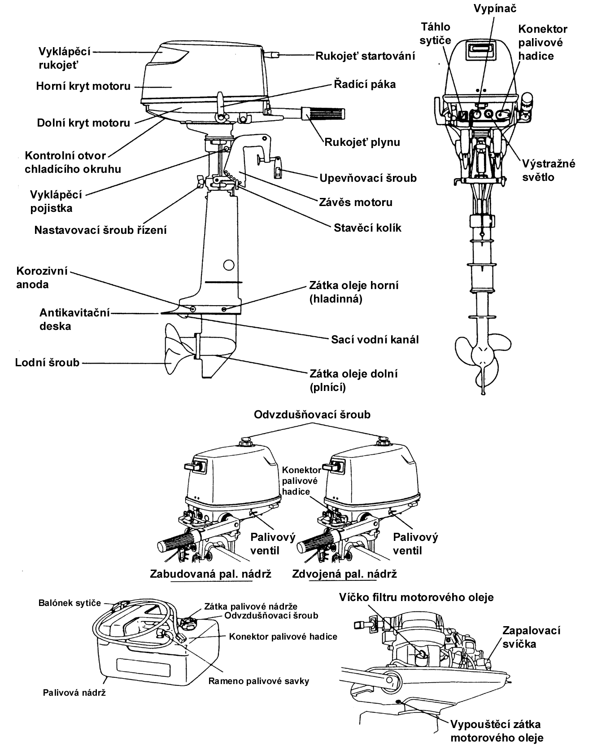
Prohlubeň pro vyklopení motoru

3. PŘIPOJENÍ ZÁVĚSNÉHO MOTORU

VAROVÁNÍ | Většina lodí je omezena a certifikována na maximální výkon motoru, který je uveden na certifikačním štítku lodi. Nepoužívejte s lodí žádný motor, který přesahuje toto omezení. V případě nejasnosti se obraťte na Vašeho prodejce.  Nepoužívejte motor, který není bezpečně připojen k lodi dle níže uvedených pokynů.
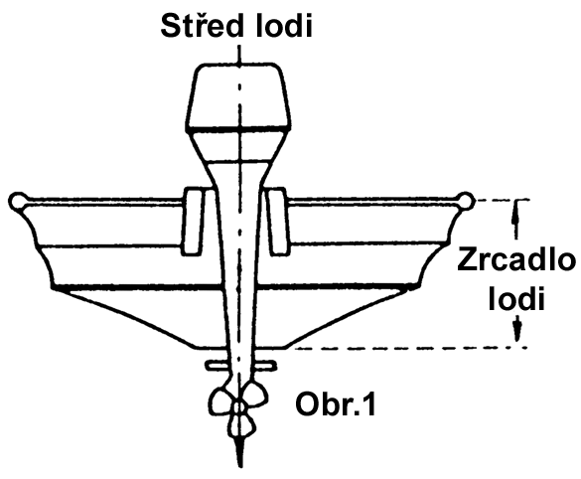
  - Připojení motoru k lodi
- Umístěte motor .... nad okraj
kýlu
- Umístěte motor na střed
lodi (obr. 1)

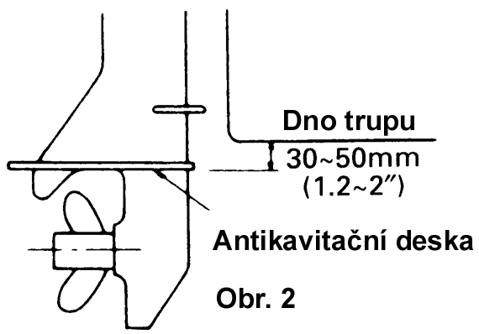
- Přizpůsobení zrcadlu
Přesvědčete se, zda se deska zabraňující ventilace nachází pod hladinou vody,při jízdě na plný plyn (obr. 2). Jestliže má Vaše loď takový tvar trupu, že není možné motor přizpůsobit, obraťte se laskavě na Vašeho prodejce.

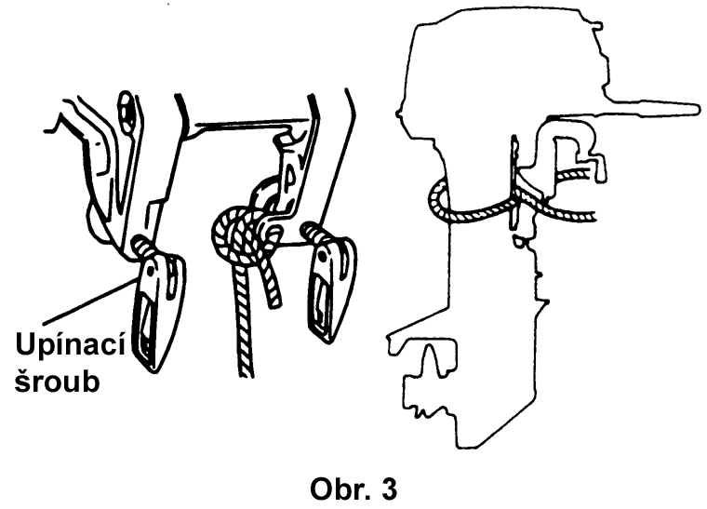
- Motor přiipevněte k zrcadlu lodi
manuálním utažením upínacích šroubů. (obr. 3) Zkontrolujte, zda je motor zabezpečen proti uvolnění nebo poškození.

4. PŘÍPRAVA MOTORU PŘED STARTEM

Benzín a motorový olej

POZOR | Z benzínu se odpařují nebezpečné výpary, které v případě náhlé jiskry mohou způsobit výbuch nebo požár.  - V blízkosti benzínu nekuřte.  - Benzín nepřeplňujte. V případě přelítí okamžite vysušte.  - Před doplňováním benzínu do palivové nádrže vypněte motor.

- Požadované typy

Benzín
Do lodních motorů se doporučuje bezolovnatý benzín. Minimální hodnota oktanového čísla musí být dle značení u čerpacích stanic 87 (nebo 91 dle chemického značení).

POZNÁMKA | Při používání nekvalitních pohonných hmot se zkracuje životnost motoru a vznikají obtíže při startování a další problémy.

POZNÁMKA | - Benzín obsahující alkohol (methanol, methyl), ethanol (ethyl), aceton nebo benzen může způsobit:  - opotřebení a poškození ložisek, válce, pístu a pístních kroužků  - korozi kovových součástí  - rozleptání pryžových a plastových součástí  - problémy při startování, při chodu na volnoběh a další problémy s výkonem  - Nepoužívejte benzín, který obsahuje více než 10% ethanolu nebo více než 5% methanolu.  - Na poškození způsobená používáním benzínu s obsahem alkoholu, acetonu nebo benzenu se nevztahuje omezená záruka.

Motorový olej

Pro zajištění dlouhé životnosti a výkonu motoru používejte pouze kvalitní motorový olej pro čtyřtaktní motory.
Používejte pouze oleje, které nesou označení tříd API SF, SG nebo SH. Vyberte olej podle viskozity odpovídající teplotě vzduchu dle tabulky níže.
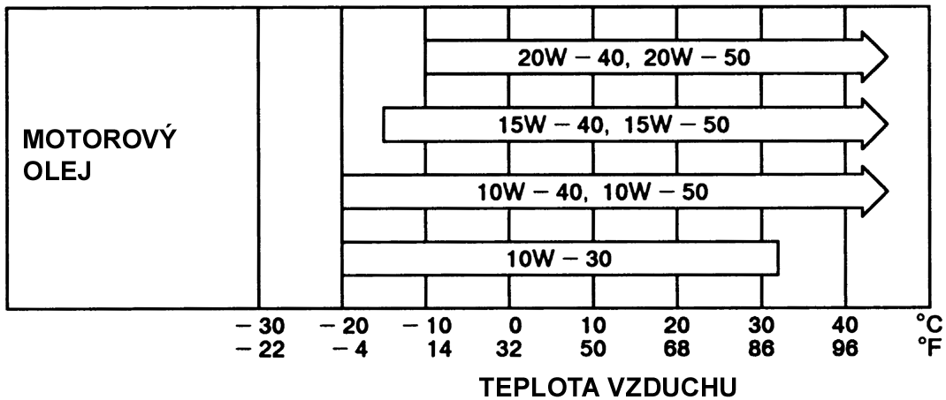

POZNÁMKA | Při používání nekvalitních pohonných hmot se zkracuje životnost motoru a vznikají další problémy.

POZNÁMKA | V motoru z výroby není žádný olej. Před startováním motoru zkontrolujte správnou hladinu oleje (pro správné doplnění oleje postupujte dle pokynů v části 9 tohoto návodu).

  - Záběh motoru
- Délka záběhu: 10 hodin

POZOR | Motor je nutno zaběhnout po dobu 10 hodin dle tabulky níže.

Doba | 0 min. — | 10 min. — | 1 hod. — | 2 hod. — | 10 hod. —
Způsob provozu | Volnoběh nebo rybaření | Plyn otevřen méně než na 1/2 (asi 3,000 ot./min.) | Plyn otevřen méně než na 3/4 (asi 4,000 ot./min.) | Plyn otevřen na 3/4 (asi 4,000 ot./min.) | Normální provoz
Podmínky | Jízda minimální rychlostí. |  | Každých 10 minut možno jet 1 minutu na plný plyn. | Každých 10 minut možno jet 2 minuty na plný plyn.

  - Výstražné světlo tlaku motorového oleje
Pro důkladné promazávání vnitřních částí motoru je třeba odpovídající tlak oleje. Jestliže výstražné světlo (červené) nesvítí, je olej pod odpovídajícím tlakem.

POZOR | Nikdy neprovozujte motor, jestliže výstražné světlo svítí souvisle nebo přerušovaně.
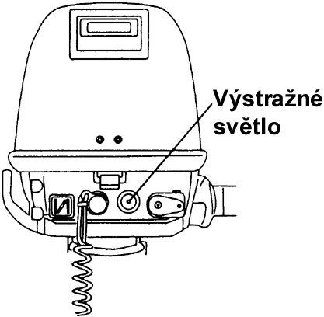
Jestliže výstražné světlo svítí souvisle nebo bliká:
- ihned vypněte motor a zkontrolujte hladinu oleje. Jestliže je hladina oleje nízká, doplňte olej. Jestliže je hladina oleje správná, obraťte se na vašeho prodejce.

  - ESG (omezovač otáček)
ESG je zařízení na ochranu před přetáčením motoru (více než asi 6,300 ot./min.). Jestliže zjistíte, že je omezovač otáček aktivován, vraťte se na malé otáčky ke břehu. Aktivaci omezovače otáček může způsobit opotřebovaný, prasklý nebo deformovaný lodní šroub, ztracení gumy ze šroubu nebo provádění ostrých zákrutů ve vysoké rychlosti.
5. OBSLUHA MOTORU

5.1. Startování

POZOR | Nezapomeňte připnout karabinku výtrhovky k zápěstí nebo k oděvu. Při vytržení výtrhovky se motor vypne.

POZNÁMKA | Dokud nezapojíte a nezajistíte výthovku, motor nebude možné nastartovat.

POZNÁMKA | Nestartujte motor, jestliže není převodová skříň ponořená ve vodě. Hrozí nebezpečí zranění osob nebo poškození motoru.
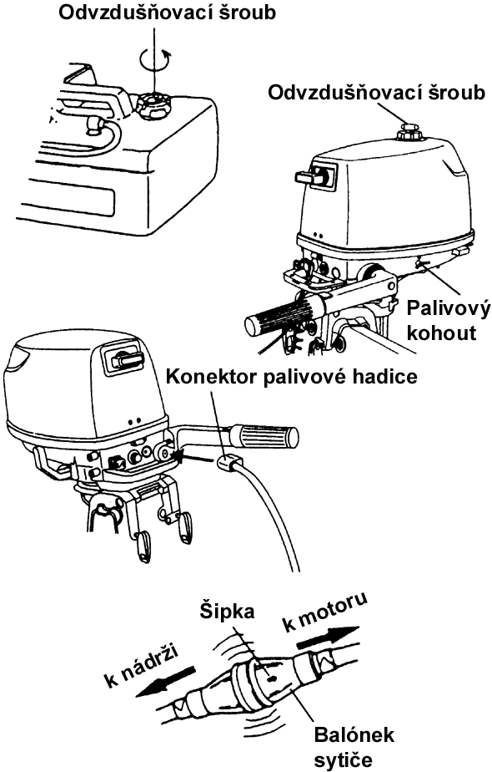

- Uvolněte šroubovací odvzdušňovací ventil na víčku palivové nádrže

- Připojte konektror palivové hadice ke konektoru motoru. Šipka na balónku sytiče musí směřovat k motoru (přenosná nádrž)
Otevřete palivový kohout (zabudovaná nádrž).

- Nasyťte motor palivem: zapumpujte balónkem sytiče, dokud balónek neztuhne (přenosná nádrž).

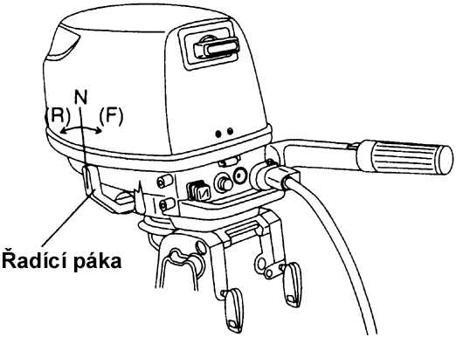

- Páku řízení posuňte do polohy neutral.

Při startování motoru zkontrolujte, zda se řídící páka nachází v poloze neutrál.
Tento model je vybaven zařízením zabraňujícím startování motoru se zařazeným rychlostním stupněm.

POZOR | Dojde-li k selhání zařízení a motor nastartuje se zařazeným rychlostním stupněm, motor nepoužívejte a obraťte se na Vašeho prodejce.

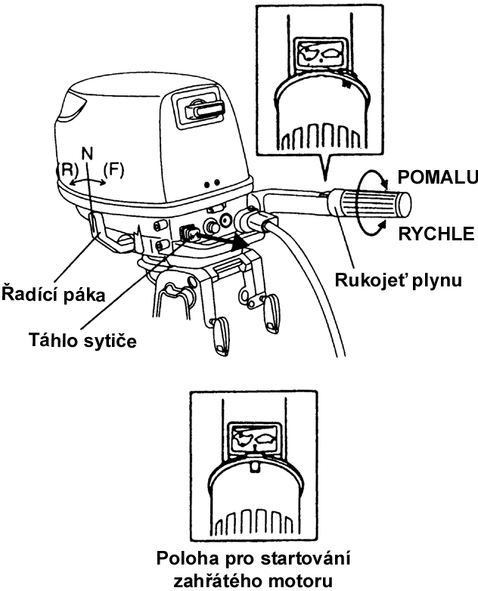
- Nastavte rukojeť plynu do polohy POMALU.

- Zcela vytáhněte táhlo sytiče (u zahřátého motoru není třeba používat systič. Nastavte rukojeť plynu na značku trojúhelníku.)

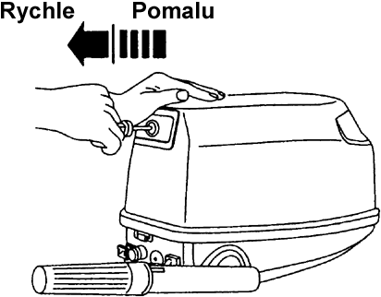

- Pomalu a lehce zatáhněte za rukojeť samonavíjecího startéru dokud neucítíte, že startér zabírá. Nyní rychle zatáhněte za rukojeť. Podle potřeby opakujte, dokud motor nenaskočí.

Po nastartování motoru zasuňte táhlo sytiče zpět a nastavte rukojeť plynu do polohy POMALU a nechte motor několik minut zahřát.

POZNÁMKA | Jestliže necháváte motor zahřát v chladném počasí, nastavte táhlo sytiče do poloviční polohy.

Startování motoru s nefunkčním startérem
- Odejměte horní kryt motoru a samonavíjecí startér. Naviňte startovací šňůru okolo kotouče startéru a rychle zatáhněte.
- Jako rukojeť použijte uzavřený klíč velikosti 10.
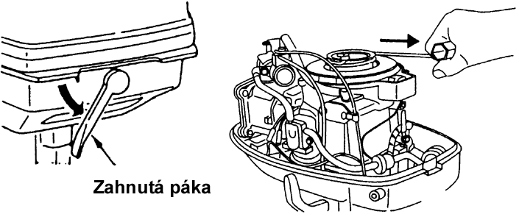

POZOR | Dejte pozor, aby se po nastartování motoru nezachytily do startovací šňůry nebo do jiných částí motoru části oděvu řidiče nebo jiné předměty.  Aby se po nastartování do motoru nezachytily žádné předměty, nevracejte po nouzovém nastartováním motoru zpět samonavíjecí startér, ale nezapomeňte nasadit zpět horní kryt motoru.  Po zakotvení okamžitě vyhledejte autorizované servisní středisko.

5-2 Zahřátí motoru
Před vyplutím nechte motor běžet v nízkých otáčkách asi 3 minuty, aby se zahřál a aby se v něm rozproudil olej. Pokud nemá motor možnost se před jízdou dostatečně zahřát, zkracuje se tím podstatně jeho životnost. Během zahřívání motoru zkontrolujte, zda z výpustného otvoru vytéká voda z chladícího okruhu.

POZNÁMKA | Jestliže z výpustného otvoru chladícího okruhu nevytéká voda, bude se motor při následném používání přehřívat a hrozí jeho poškození.

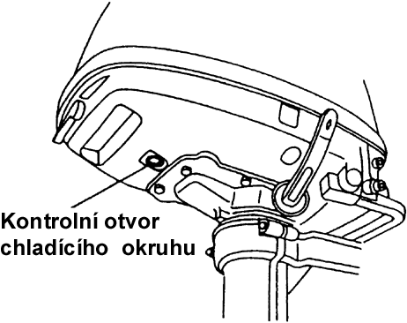

- Rychlost motoru
Volnoběžná rychlost po zahřátí motoru.

Zapnutí spojky | Vypnutí spojky
1100 ot./min. | 1300 ot./min.

VÝBĚR LODNÍHO ŠROUBU

Lodní šroub musí být takový, aby se otáčky motoru při plavbě na plný plyn nacházely v doporučeném rozsahu.

Model | Otáčky motoru při plavbě na plný plyn
4A₂ / 5A₂S | 4,500 - 5,500 ot./min.
6A₂S | 5,000 - 6,000 ot./min.

Nabídka originálních lodních šroubů je uvedena v tabulce LODNÍ ŠROUBY v tomto návodu.

  - Zařazování rychlostních stupňů vpřed a vzad

POZOR | Zařazování rychlostních stupňů ve vysokých otáčkách je nebezpečné. Před zařazováním rychlostních stupňů vždy snižte otáčky na volnoběh.

POZNÁMKA | Při jízdě na rychlostní stupeň vzad nepoužívejte vyšší rychlos než je nezbytně nutné.
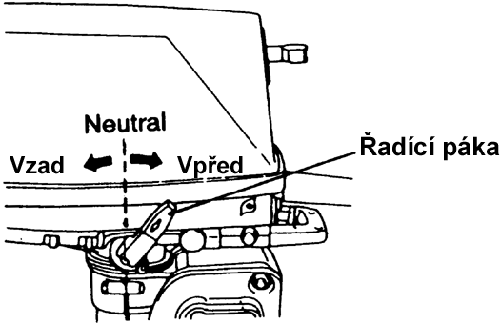

- Zařazování rychlostního stupně vpřed
Rukojetí plynu snižte rychlost motoru. Jakmile se rychlost motoru sníží na volnoběh, rychle přesuňte řadící páku do polohy vpřed.
Zařazování rychlostního stupně vzad
Stejně jako při zařazování rychlostního stupně vpřed snižte rychlost motoru. Jakmile se rychlost motoru sníží na volnoběh, rychle přesuňte řadící páku do polohy vzad.

5-4. Vypínání motoru
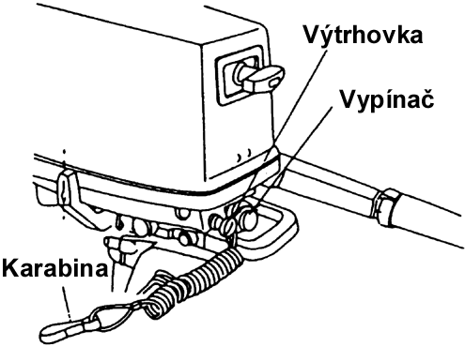

- Otočte rukojeť plynu na nízké otáčky.

- Posuňte řadící páku do polohy neutral. Jestliže motor předtím běžel na plný plyn, nechte jej 2—3 minuty běžet na volnoběh.

- Motor vypněte vypínačem nebo vytažením výtrhovky.

POZNÁMKA | - Po vypnutí motoru uzavřete odvzdušňovací ventil na víčku palivové nádrže.  - Uzavřete palivový kohout (zabudovaná nádrž).  - Odpojte palivovou hadici z motoru nebo z nádrže (samostatná nádrž).

  - Nastavení úhlu motoru

Úhel motoru je možné měnit nastavením kolíku do některého z otvorů na záďové konzoli, podle sklonu zradla lodi, podle váhy nákladu atd. Úhel motoru musí být nastaven tak, aby deska zabraňující ventilaci byla při jízdě vodorovně s hladinou vody.
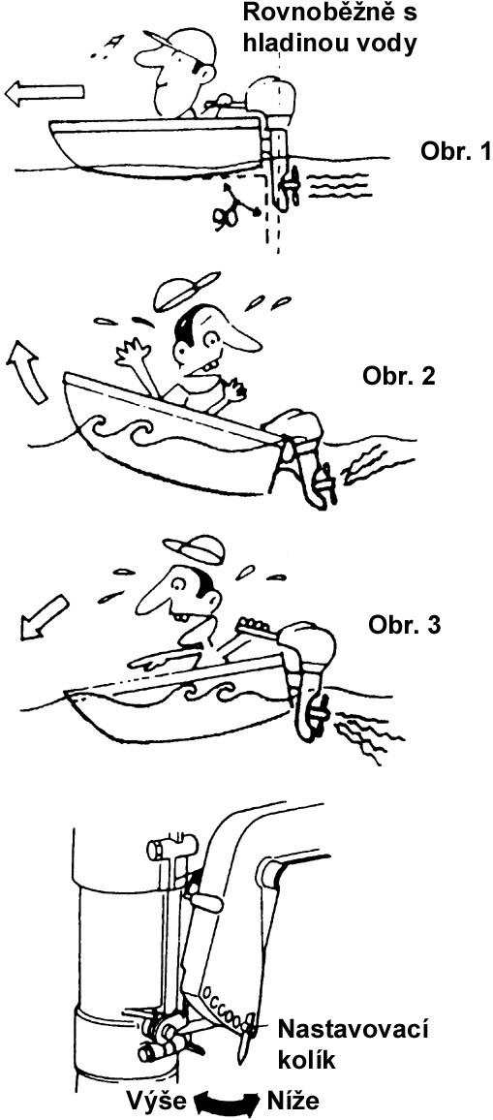

* Správný úhel náklonu

Ideálního úhlu náklonu se docílí, když loď jede vodorovně s vodní hladinou (obr.1).

* Nesprávný úhel náklonu (příď se příliš zvedá)

Pokud je úhel náklonu příliš velký, zvedne se příď z vody a sníži se rychlost. V tomto případě snižte úhel přesunutím nastavovacího kolíku do nižšího otvoru (obr. 2).

* Nesprávný úhel náklonu (příď se
potápí pod vodu)

Pokud je úhel náklonu příliš malý, ponoří se příď do vody, rychlost se sníží a loď může nabírat vodu. V tomto případě zvyšte úhel přesunutím nastavovacího kolíku do vyššího otvoru (obr. 3).

Vyklápění a sklápění

POZOR | Při vyklápění a sklápění motoru zabraňte, aby neměl řidič  nebo jiná osoba na palubě položené prsty nebo ruce mezi  otočnou konzolí a záďovým závěsem.  Motor sklápějte pomalu.

POZNÁMKA | Před vyklápěním vypněte motor.

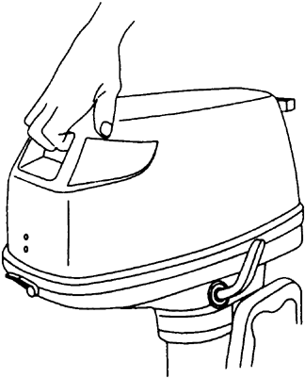
- Vyklápení
Řadící páku posuňte do polohy vpřed. Rukou vyklopte motor zcela vzhůru směrem k sobě za držadlo na horním krytu motoru. Nyní motor spusťte zpět a páku vyklápění otočte směrem vzhůru.

- Sklápění
Vyklopte motor lehce vzhůru směrem k
sobě a nadzvedněte páku vyklápění.
Nyní motor pomalu sklopte a páku
ptočte do neutrální polohy .

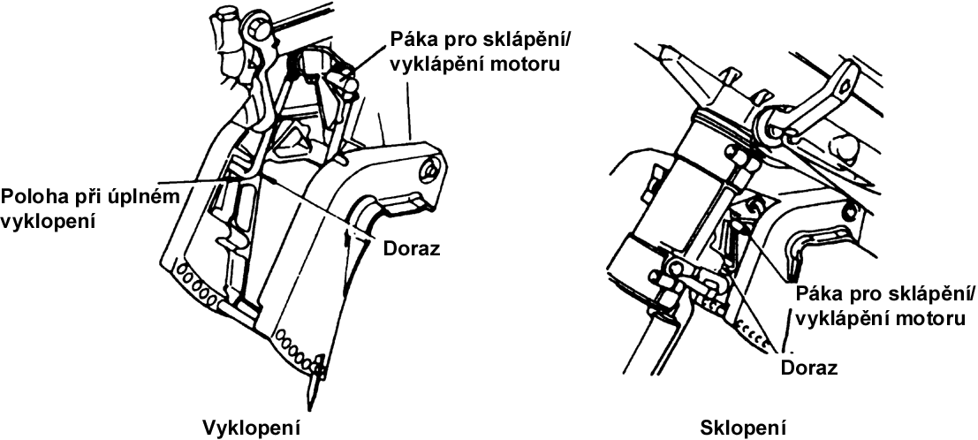

  - Jízda v mělké vodě

POZOR | Při jízdě v mělké vodě zabraňte, aby neměl řidič nebo jiná  osoba na palubě položené prsty nebo ruce mezi otočnou  konzolí a záďovým závěsem.  Motor sklápějte pomalu.

POZNÁMKA | Před jízdou v mělké vodě snižte rychlost na volnoběh a zařaďte rychlostní stupeň vpřed.
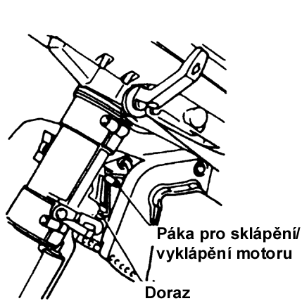
- Naklopení motoru pro jízdu v mělké vodě:
Nastavte řadící páku do polohy vpřed. Pomalu motor vyklopte nahoru asi na 40º a potom ho sklopte zpět dolů. Poloha motoru se automaticky nastaví na úhel pro jízdu v mělké vodě.

(2) Sklopení motoru dolů z polohy pro jízdu v mělké vodě:
Motor vyklopte vzhůru asi na 15º a potom jej pomalu sklopte dolů do normální jízdní polohy.

POZOR | - Přesvědčete se, zda je odlučovač vody ponořen a zda zkontrolujte, zda z výpustného otvoru chladícího okruhu vytéká voda.  - Při jízdě v mělké vodě jezděte pomalu. Při vyšších rychlostech se snižuje kontrola nad ovládáním a může dojít k poškození převodovky.  - Zajistěte, aby motor nenarazil do dna, zejména při jízdě se zařazeným rychlostním stupněm vzad. Jestliže motor narazí do dna se zařazeným rychlostním stupněm vzad, náraz se přenese na záď a hrozí poškození motoru i lodi.

6. ODPOJENÍ A PŘENÁŠENÍ MOTORU

  - Odpojení motoru
- Vypněte motor a uzavřete odvzdušňovací ventil.
- Uzavřete palivový kohout ( zabudovaná nádrž).
Odpojte z motoru palivovou hadici (samostatná nádrž).
- Odpojte motor od zrcadla a nechte odtéci všechnu vodu z převodové skříně.

  - Přenášení motoru
Motor přenášejte vždy pouze ve svislé poloze.
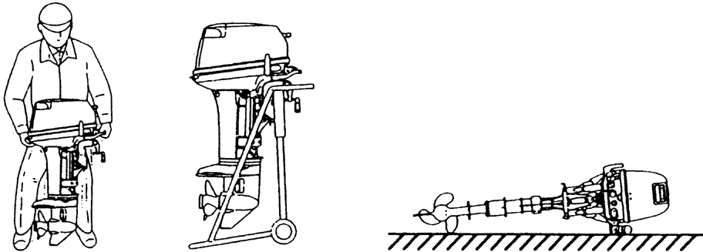

  - Skladování motoru
Motor skladujte vždy pouze ve svislé poloze.

POZNÁMKA | Jestliže skladujete motor ve vodorovné poloze, polože jej tak, aby kormidelní páka byla dole a řadící páka nahoře.

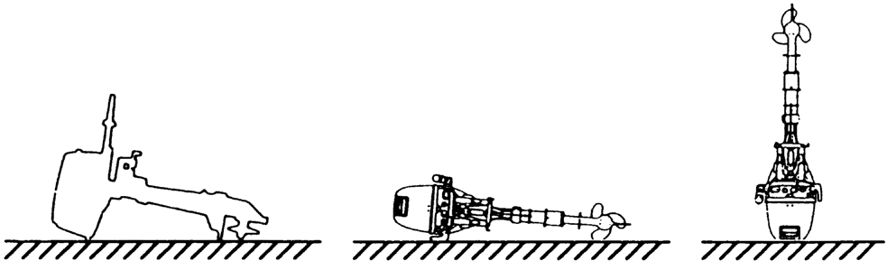  POZOR | Nikdy motor nepřemisťujte ani neskladujte v těchto polohách

PŘEVÁŽENÍ MOTORU NA VLEKU

POZOR | Při převážení lodí s připojeným závěsným motorem na vleku musí být motor zcela sklopený dolů v jízdní poloze. Při převážení motoru v poloze zcela vyklopené hrozí nebezpečí poškození motoru, lodi, atd. Pokud není možné převážet motor na vleku zcela sklopený dolů v jízdní poloze, zajistěte motor vhodným prostředkem (např. podpěru zrcadla) ve vyklopené poloze.

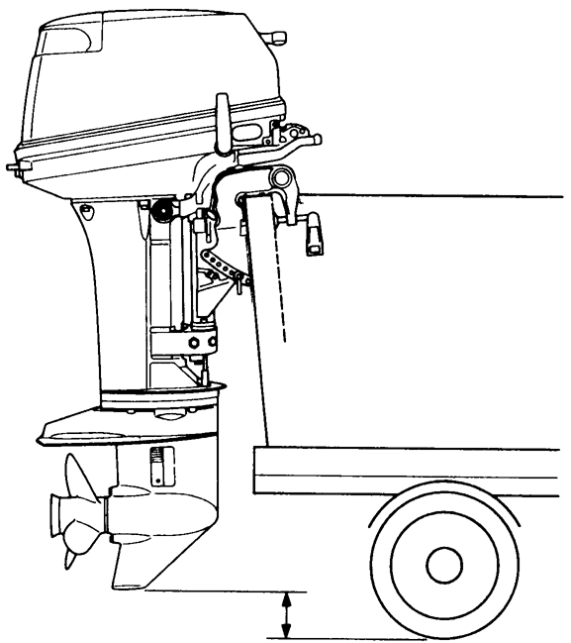

POZOR | Zařízení sloužící k zabezpečení vyklopeného motoru není určeno k zajištění motoru během převážení na vleku. Naopak je určeno k zabezpečení vyklopeného motoru při kotvení u mola, na břehu atd..

- SEŘIZOVÁNÍ

  - Nastavení tuhosti řízení
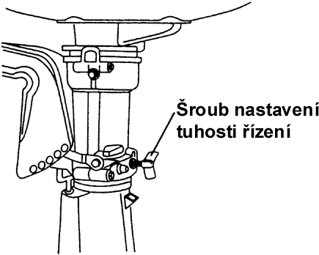
Tuhosti řízení lze nastavit zcela podle vašich potřeb otáčením nastavovacího šroubu řízení.

tužší rízení | ............... | otáčet po směru hodin
lehčí řízení | ............... | otáčet proti smeru hodin

POZNÁMKA | Šroub nastavení tuhosti řízení se používá k nastavení kluzného odporu řízení. Nelze ho používat k seřizování řízení. Nadměrné utažení nastavovacího šroubu může způsobit poškození otočné konzole.

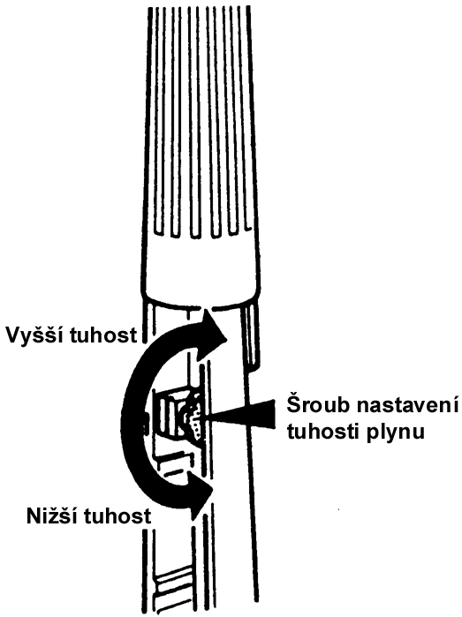
  - Nastavení plynu
Šroubem nastavení plynu lze nastavit odpor otočné rukojeti plynu.

9. PROHLÍDKY A ÚDRŽBA

Péče o Váš závěsný motor
Aby byl Váš motor stále v nejlepším funkčním stavu, je velmi důležité, abyste prováděli denní a sezónní údržbu dle pokynů v přehledu údržby uvedeném níže.

POZOR | • Bezpečnost Vaše a ostatních osob na palubě závisí na tom, jak dobře provádíte údržbu Vašeho motoru. Pečlivě provádějte všechny prohlídky a údržby popsané v této části.  • Intervaly provádění údržby uvedené v přehledu platí pro motor používaný běžným způsobem. Používáte-li Váš motor v náročných podmínkách jako např. častý provoz na plný plyn nebo provoz ve znečištěné vodě, je nutno provádět údržbu v kratších intervalech. V případě nejasností se obraťte pro radu na Vašeho prodejce.  • Důrazně doporučujeme, aby jste pro Váš motor používali pouze originální náhradní díly. Na poškození motoru způsobená použitím neoriginálních náhradních dílů se nevztahuje omezená záruka.

Limity EPA
EPA (United States Environmental Protection Agency) vydává zákony o množství emisí a kontroluje vliv znečišťování ovzduší novými závěsnými motory. Všechny nové motory vyrobené společností TOHATSU jsou certifikovány organizací EPA jako vyhovující všem podmínkám vyplývajícím ze zákonu o emisních limitech. Tento certifikát je platný pro tovární nastavení výrobku. Při provádění servisních zásahů nebo seřízení spojených s emisemi musí být proto dodrženy technické údaje dané výrobcem.
Údržbu, výměnu nebo opravu součástí a systémů souvisejících s obsahem emisí smí vykonávat pouze servisní středisko specializované na spalovací motory nebo odborný pracovník.

9-1. Denní kontrola
V rámci bezpečnosti provádějte následující kontroly před a po používání motoru.

Součást motoru | Kontrola | Zásah
Palivová soustava | - Zkontrolujte množství paliva v palivové nádrži.  - Zkontrolujte, zda se v palivovém filtru nenachází nečistoty nebo voda.  - Zkontrolujte, zda nedochází k úniku paliva z gumových hadic. | Doplňte.  Vyčistěte nebo vyměňte.  Vyměňte.
Motorový olej | - Zkontrolujte hladinu oleje. | Doplňte po horní značku na měrce.
Elektroinstalace | - Zkontrolujte, zda hlavní spínač funguje správně.  - Zkontrolujte, zda nejsou povolené nebo poškozené vodiče.  - Zkontrolujte, zda není zapalovací svíčka opotřebovaná nebo znečištěná karbonem. | Vyměňte.  Opravte nebo vyměňte.  Vyčistěte nebo vyměňte.
Plyn | - Zkontrolujte, zda elektromagnet sytiče a ventil karburátoru pracují normálně.  - Zkontrolujte, zda při otáčení rukojeti plynu pracují karburátor a magneto normálně a zkontrolujte, zda nejsou uvolněné spoje. | Vyměňte  Upravte.
Samonavíjecí startér | - Zkontrolujte, zda nejsou šňůry opotřebované nebo poškozené.  - Zkontrolujte, zda startér zabírá. | Vyměňte  Opravte nebo vyměňte.
Spojka a lodní šroub | - Zkontrolujte, zda při používání řadící páky a jednotky ovládání zabírá správně spojka.  - Zkontrolujte, zda není lodní šroub ohnutý nebo zda nejsou poškozeny listy.  - Zkontrolujte, zda je matice lodního šroubu dotažená a zajištěná pojistkou. | Nastavte.  Vyměňte.  Vyměňte.
Upevnění motoru | - Zkontrolujte, zda jsou upínací šrouby dostatečně utaženy k zrcadlu.  - Zkontrolujte, zda jsou dostatečně dotaženy svorníky procházející zrcadlem. | Utáhněte.  Utáhněte.
Chladící okruh | - Po nastartování motoru se přesvědčete, zda vytéká voda z výpustného kanálu chladícího okruhu.

Nářadí a náhradní díly | - Mějte připraveno nářadí a náhradní díly pro výměnu zapalovacích svíček, lodního šroubu atd.  - Zkontrolujte, zda máte připravenu náhradní startovací šňůru.
Řízení | - Zkontrolujte funkci kormidelní páky a jednotky řízení.
Další součásti | - Zkontrolujte, zda je správně nainstalována anoda.  - Zkontrolujte stav koroze a deformaci anody.

Kontrola a doplňování motorového oleje
Při nedostatečném množství motorového oleje dochází ke značnému zkrácení životnosti motoru.
Kontrola stavu oleje:
- Vypněte motor a spusťte jej do svislé polohy.
- Sejměte horní kryt motoru.
- Sejměte víčko plnícího otvoru motorového oleje.
- Setřete olej z ponorné měrky oleje čistým hadříkem.
- Našroubujte měrku zcela do ústí plnícího otvoru motorového oleje.
- Vyšroubujte měrku a zkontrolujte hladinu oleje.
- Našroubujte měrku zpět do ustí plnícího otvoru motorového oleje.
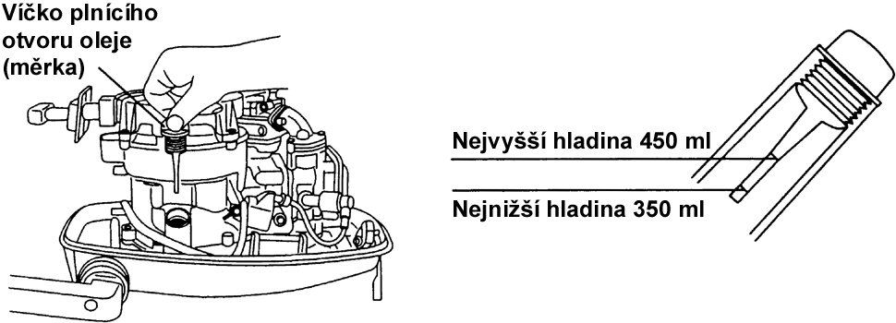

POZNÁMKA | Jestliže má olej mléčné zabarvení nebo je znečištěn, obraťte se na vašeho prodejce.

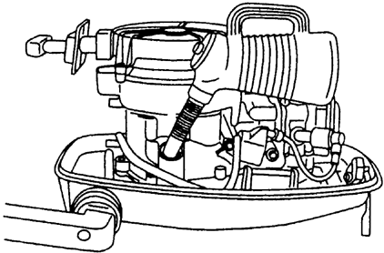
Doplňování motorového oleje
Jestliže se hladina oleje nachází na dolní nebo nejnižší úrovni, doplňte doporučeným olejem na horní úroveň.

POZOR | - Při doplňování motorového oleje použijte stejnou značku a  stejnou třídu oleje.  - Zabraňte, aby se při doplňování dostal do oleje prach nebo  voda.  - Všechen přelitý olej vysušte hadříkem.

B. Omytí pitnou vodou
Po používání motoru ve slané nebo znečištěné vodě nebo před dlouhodobým skladováním omyjte pitnou vodou vnější plochy motoru a propláchněte vnitřní plochy kanálů chladícího okruhu.

POZOR | Před proplachováním motoru sejměte lodní šroub.
POZOR | Nikdy nestartujte ani nenechávejte motor běžet v uzavřené místnosti nebo v prostoru, který není dobře větrán. Výfukové splodiny obsahují kysličník uhelnatý, bezbarvý a nepáchnoucí plyn, jehož vdechování po jakoukoliv dobu může být smrtelné.

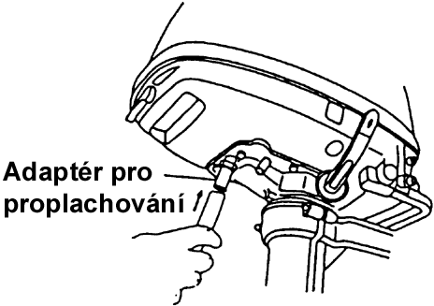
- Vyjmněte z motoru zátku chladícího okruhu. Našroubujte na otvor nástavec na proplachovací hadici. Na nastavec připojte proplachovací hadici.

- Přesuňte řadící páku do polohy neutrál (N). Nastartujte motor. Během proplachování nechte motor běžet na nízkých otáčkách, aby se všechna odstranila všechna mořská voda a bláto.

C. Výměna lodního šroubu
Opotřebovaný lodní šroub snižuje výkonnost motoru a způsobuje problémy motoru.

POZOR | Před prováděním výměny lodního šroubu odpojte kabel svíčky. Zabráníte tak zranění.

- Vyjměte závlačku a odšroubujte matici lodního šroubu a podložku.
- Sejměte lodní šroub směrem k sobě a vyměňte jej.
- Před nasazením nového lodního šroubu naneste na osu lodního šroubu značkovou vazelínu.
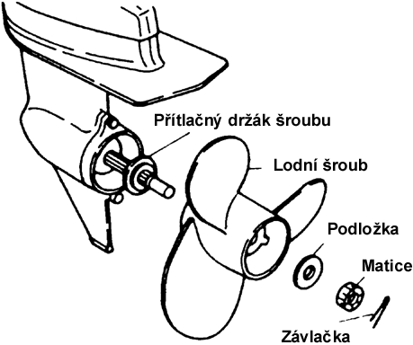

Výměna zapalovací svíčky
Jestliže je elektroda znečištěná uhlíkem nebo je opotřebovaná, podle potřeby ji vyčištěte nebo vyměňte.

- Vypněte motor.
- Sejměte horní kryt motoru.
- Vyšroubujte svíčku.
- Svíčku vyšroubovávejte proti směru hodin pomocí násuvného klíče (16 mm, součást vybavení).
Používejte svíčku NGK DCPR-6E.
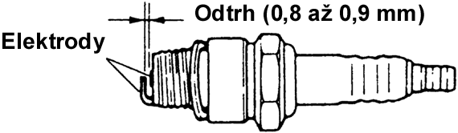

Výměna anod
Anoda chrání lodní motory před elektrolytickou korozí (metalická koroze způsobená slabým elektrickým proudem). Anoda je připevněna na převodovou skříň. Jakmile se anoda opotřebuje více jak ze 2/3, okamžitě ji vyměňte.

POZOR | - Na anodu nikdy nenanášejte mazací tuk ani nátěrové hmoty.  - Při každé kontrole dotáhněte zajišťovací šroub anody, který je vystaven elektrolytické korozi.

  - Pravidelná kontrola
Pravidelná kontrola a údržba Vašeho závěsného motoru je velmi důležitá. Dodržujte intervaly kontrol popsaných v tabulce. Intervaly provádění údržby závisí na počtu hodin nebo měsíců.
Součást motoru |  | 10 hodin nebo  1 měsíc | 50 hodin nebo  3 měsíce | Každých 100 hodin nebo  6 měsíců | Úkon | Pozn.
Palivová soustava | Karburátor |  |  | ■ | Demontovat, vyčistit a seřídit. Seřídit volnoběh.
 | Palivový filtr | □ | □ | □ | Prohlédnout a vyčistit nebo vyměnit.
 | Hadice | □ | □ | □ | Prohlédnout a vyměnit.
 | Palivová nádrž | □ |  | □ | Vyčistit.
Zapalování | Zapalovací svíčka | □ |  | □ | Zkontrolovat zapalovací svíčku.
Startování | Startovací šnůra | □ | □ | □ | Zkontrolovat opotřebení nebo poškození.
Motor | Motorový olej | □ |  | □ | Výměna
 | Vůle ventilu | □ |  | □ | Zkontrolovat a nastavit.
Převodová skříň | Lodní šroub | □ | □ | □ | Zkontrolovat, zda není lodní šroub ohnutý, poškozený nebo zda nejsou listy opotřebované.
 | Převodový olej | □ | □ | □ | Podle potřeby doplňte nebo vyměňte. Zkontrolujte, zda do oleje neprosakuje voda.
 | Vodní čerpadlo |  | ■ | ■ | Zkontrolovat opotřebení nebo poškození. | Každých 12 měsíců vyměnit memránu.
Šrouby a matice |  | □ | □ | □ | Dostatečně dotáhněte.
Kluzné a pohyblivé části, maznice |  |  | □ | □ | Promažte tlakovou maznicí.
Vnější výstroj |  | □ | □ | □ | Zkontrolujte, zda nedochází ke korozi.
Anoda |  |  | □ | □ | Zkontrolujte stav opotřebení. | Vyměnit.

POZNÁMKA
(□) : Kontrolu a nezbytnou údržbu uvedených součástí motoru vykoná vlastník nebo řidič motoru.
(■) : Obraťte se na Vašeho prodejce.
POZNÁMKA | Po 300 hodinách provozu je nutno provést pečlivou a důkladnou prohlídku. Toto je nejvhodnější okamžik pro provedení většiny úkonů údržby.
A. Výměna motorového oleje
Jestliže se do motorového oleje dostane prach nebo voda podstatně se tím snižuje životnost motoru.

Výměna motorového oleje:
- Vypněte motor a spusťte jej do svislé polohy.
- Sejměte horní kryt motoru a víčko plnícího otvoru. Nechte olej vychladnout.
- Pod vypouštěcí zátku motorového oleje umístěte sběrnou nádobu.
- Vyjměte vypouštěcí zátku a vypusťte všechen olej z motoru.
- Nasaďte a utáhněte vypouštěcí zátku.
- Do motoru doplňte doporučený olej (viz tabulka níže) plnícím otvorem až po horní
značku na ponorné měrce.
- Utáhněte víčko plnícího otvoru.
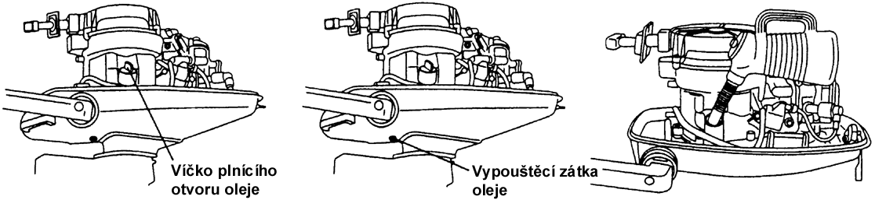

POZNÁMKA | Doporučený motorový olej:  4-taktní motorový olej ... SAE 10W-30/40 tříd SF, SG nebo SH. Zvolte správnou viskozitu podle tabulky níže, která vychází z teploty vzduchu v prostředí, kde se motor bude provozovat.  Objem oleje ... 450 ml
POZOR | Jestliže vyměňujete olej bezprostředně po používání motoru, hrozí nebezpečí poranění žhavým olejem. Před výměnou oleje je nutno nechat moto vychladnout.

POZNÁMKA | - Jestliže je v oleji voda (olej má mléčné zabarvení), obraťte se na vašeho prodejce.  - Jestliže je v oleji benzín (silný zápach) , obraťte se na vašeho prodejce.

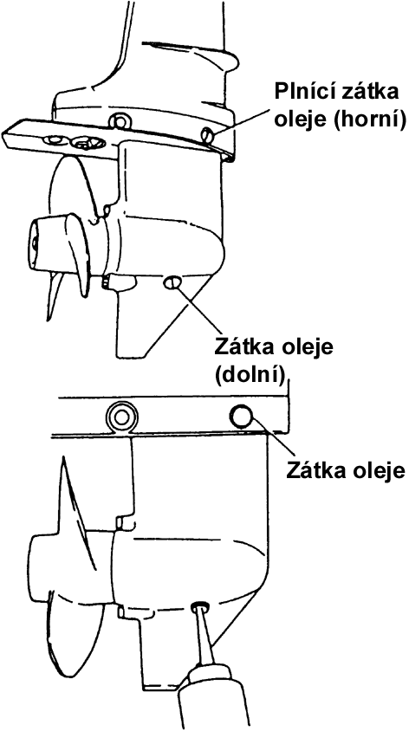
B. Výměna převodového oleje
- Odšroubujte obě olejové zátky (horní a dolní) a vypusťte celý obsah náplně oleje převodové skříně. Jestliže je v oleji voda (olej má mléčné zabarvení), obraťte se na vašeho prodejce.

- Do spodního výpustného otvoru přiložte násosku tuby s olejem a začněte z tuby vytlačovat do převodové skříně olej, dokud olej nezačne vytékat z horního výpustného otvoru.

- Našroubujte horní olejovou zátku. Vytáhněte násosku tuby s olejem a našroubujte dolní olejovou zátku.

POZNÁMKA | Používejte originální nebo doporučený převodový olej (API GL5, SAE #80 až #90).  Potřebné množství: přibližně 195 ml.

C. Čištění palivových filtrů a palivové nádrže
Palivové filtry se nacházejí uvnitř palivové nádrže a v motoru.
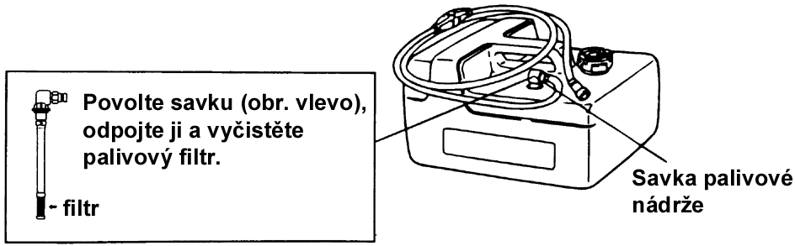
- Filtr palivové nádrže

- Motorový fitr
Jestliže se v motorovém filtru nalézá voda nebo prach, filtr vyčistěte nebo
vyměňte.
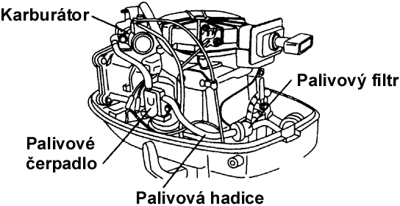

- Palivová nádrž
Voda nebo nečistoty v palivu mohou zapříčinit poruchu motoru. Po předepsané době nebo byl-li motor delší dobu skladován (více než 3 měsíce), nádrž vyčistěte.

  - Uskladnění mimo sezónu
Před uskladněním motoru po sezóně je vhodná doba, aby váš prodejce provedl prohlídku a servis motoru.

POZOR | Před prováděním servisu motoru před uskladněním:  - Odpojte kabely ze svíček.  - Motor mimo vodu nestartujte.
- Omyjte vnější plochy motoru a důkladně propláchněte pitnou vodou chladící okruh. Nechte vodu zcela odtéci. Veškeré zbytky vody na povrchu
motoru vytřete promaštěným hadříkem.
- Suchým hadříkem odstraňte veškeré zbytky vody nebo soli ze součástí elektroinstalace.
- Vypusťte veškeré palivo z palivových hadic, palivového kohoutu a karburátoru a všechny součásti vyčistěte včetně síťky v palivovém kohoutu. Nezapomeňte, že dlouhodobým ponecháním paliva v karburátoru začne palivo gumovatět a zalepí se plovák karburátoru.
- Vyšroubujte zapalovací svíčku a otvorem aplikujte do válce motorový olej nebo olejový skladovací sprej. Několikrát motor protočte zatáhněte, aby se olej rovnoměrně rozšířil.
- Vyměňte motorový olej.
- Vyměňte převodový olej v převodové skříni.
- Promažte osu lodního šroubu.
- Promažte kluzné součásti, šrouby a matice.
- Postavte motor ve svislé poloze na suché a větrané místo.

  - Předsezónní kontrola motoru

Zkontrolujte, zda plyn a řazení správně fungují. Při kontrole řazení nezapomeňte otočit osou lodního šroubu, aby jste zjistili, zda není poškozené táhlo řazení.

POZNÁMKA | Před prvním použítím motoru po zimním uskladnění musí být provedeny následující kroky:  - Naplňte palivovou nádrž 12 litry paliva.  - Nechte motor zahřát po dobu 3 minut na neutrál.  - Nechte motor běžet na nejnižší rychlost po dobu 5 minut.  - Nechte motor běžet na poloviční rychlost po dobu 10 minut. Během uvedených kroků 2 a 3 se spotřebuje olej uvnitř aplikovaný do motoru před uskladněním.

  - Potopený motor
Pokud dojde k potopení celého motoru pod vodu, je nutné po vytažení motor okamžitě převézt k Vašemu prodejci. Níže jsou uvedeny úkony, které je nutno učinit, pokud není možné převézt motor k prodejci okamžitě:

- Motor omyjte pitnou vodou tak, aby se odstranily všechny zbytky soli a nečistot.
- Vyšroubujte plnící zátku motorového oleje a vypusťte veškerý olej a vodu z motoru.
- Vyšroubujte zapalovací svíčku a nechte z motoru vytéct všechnu vodu. Několikrát zatahejte za startovací šňůru a protočte setrvačník, aby se odstranila zbývající voda z motoru.
(4) Otvorem zapalovací svíčky aplikujte do válce a ze strany karburátoru do klikové skříně větší množství motorového oleje nebo olejového skladovacího spreje. Několikrát zatahejte za startovací šňůru a protočte setrvačník, aby se olej rozproudil celým motorem.

  - Chladné počasí
Jestliže vaše loď kotví při teplotách pod 0⁰C (32⁰F), hrozí nebezpečí, že voda zmrzne v chladícím okruhu motoru a dojde k poškození čerpadla, membrány, atd. Ponořte spodní část motoru pod vodu nebo motor vyklopte z vody ven a několikrát zatahejte za cívku startéru aby vody zcela vytekla.

  - Kontrola po nárazu do překážky pod vodou
Při nárazu do mořského dna nebo do překážky pod vodou může dojít k vážnému poškození motoru. Okamžitě převezte motor k vašemu prodejci a nechte provést následující kontrolu:

- Uvolněné nebo poškozené upevňovací šrouby motoru, šrouby převodové skříně, šrouby skříně hřídele lodního šroubu, dolní a spodní šrouby montážní gumy, a/nebo upevňovací šrouby závěsu.
Požádejte prodejce, aby dotáhl všechny povolené šrouby a matice a vyměnil poškozené součástky.

- Zdeformovaná nebo poškozená montážní guma, doraz vyklápění, nastavovací kolík, převody a spojka a/nebo lodní šroub.
Požádejte prodejce, aby vyměnil poškozené součástky.

10. PORUCHY A JEJICH ODSTRANĚNÍ
V případě závady se pokuste nalézt příčinu pomocí přehledu níže a poté proveďte vhodná opatření.
Váš prodejce vám vždy rád poskytne veškerou pomoc a informace.
 | Motor nelze nastartovat | Motor naskočí, ale záhy se zastaví | Motor neběží dobře na volnoběh | Motor špatně zrychluje | Otáčky motoru jsou nadměrně vysoké | Otáčky motoru jsou nadměrně nízké | Motor nelze dostat do vysokých otáček | Motor se přehřívá | Možná příčina
PALIVOVÁ SOUSTAVA | ■ | ■ |  |  |  |  |  |  | Palivová nádrž je prázdná.
 | ■ | ■ | ■ | ■ |  | ■ | ■ | ■ | Palivová soustava je nesprávně připojena.
 | ■ | ■ | ■ | ■ |  | ■ | ■ | ■ | Palivová hadice nasává vzduch.
 | ■ | ■ | ■ | ■ |  | ■ | ■ | ■ | Palivová hadice je zdeformována nebo poškozena.
 | ■ | ■ | ■ | ■ |  | ■ | ■ | ■ | Palivový kohout nebo odvětrávací otvor na palivové zátce je uzavřen.
 | ■ | ■ | ■ | ■ |  | ■ | ■ | ■ | Ucpaný palivový filtr, palivové čerpadlo nebo karburátor.
 |  |  | ■ | ■ |  | ■ | ■ | ■ | Nevhodný motorový olej.
 | ■ |  | ■ | ■ |  |  | ■ | ■ | Nevhodný benzín.
 | ■ |  | ■ |  |  |  |  |  | Přesycený karburátor.
 | ■ | ■ | ■ | ■ |  | ■ | ■ | ■ | Špatně seřízený karburátor.
ELEKTROINSTALACE | ■ | ■ | ■ | ■ |  | ■ | ■ | ■ | Nesprávný typ zapalovací cívky.
 | ■ | ■ | ■ | ■ |  | ■ | ■ |  | Zapalovací svíčka se znečištěnými či spečenými póly.
 | ■ | ■ | ■ | ■ |  | ■ | ■ |  | Zapalovací svíčka dává slabou nebo žádnou jiskru.
 | ■ |  |  |  |  |  |  |  | Zkrat na vypínači motoru.
 | ■ |  | ■ | ■ |  | ■ | ■ |  | Nesprávné nastavení časování zapalování.
 | ■ |  |  |  |  |  |  |  | Výtrhovka není nasazená na vypínači.
 | ■ |  |  |  |  |  |  |  | Rozpojení v elektroinstalaci nebo nedostatečné uzemnění.
DALŠÍ | ■ |  | ■ | ■ |  | ■ | ■ |  | Nesprávné seřízení táhla plynu.
 |  |  |  |  |  |  | ■ | ■ | Nedostatečný průtok vody chladícím okruhem/ ucpané nebo vadné vodní čerpadlo
 |  |  | ■ |  |  |  | ■ | ■ | Vadný termostat.
 |  |  |  | ■ | ■ |  | ■ | ■ | Ventilace.
 |  |  |  | ■ | ■ | ■ | ■ | ■ | Nevhodný lodní šroub.
 |  |  | ■ | ■ | ■ | ■ | ■ | ■ | Poškozený nebo zdeformovaný lodní šroub.
 |  |  |  | ■ | ■ |  | ■ | ■ | Nevhodná poloha stavěcího kolíku náklonu.
 |  |  |  | ■ | ■ | ■ | ■ | ■ | Nerovnoměrné rozložení nákladu v plavidle.
 |  |  |  | ■ | ■ | ■ | ■ | ■ | Zrcadlo příliš nízko nebo příliš vysoko.
 |  | ■ | ■ | ■ |  | ■ |  |  | Nízká komprese.
 |  |  | ■ |  |  |  |  | ■ | Znečištění válce karbonem.
 | Motor je nadměrně hlučný. |  |  |  |  |  |  |  | Příliš velká vůle ventilu.

11. NÁŘADÍ A NÁHRADNÍ DÍLY
Uvedené nářadí a náhradní díly jsou dodávány spolu s motorem.

Název |  | Množství | Rozměry | Poznámka
Sady nářadí | Pouzdro na nářadí | 1
 | Kleště | 1
 | Násuvný klíč | 1 | 10 x 13 mm
 | Násuvný klíč | 1 | 16 mm
 | Rukojeť pro násuvný klíč | 1
 | Šroubováky | 1 |  | křížový a plochý
 | Rukojeť šroubováku | 1
Náhradní díly | Startovací šňůra | 1 | 1000 m
 | Zapalovací svíčka | 1 | NGK DCPR-6E
 | Závlačka | 1
Náhradní díly dodávané s motorem | Palivová nádrž * | 1 |  | 12 l
 | Balónek sytiče * | 1 souprava

* Není součástí modelů se zabudovanou nádrží.

12. PŘÍSLUŠENSTVÍ
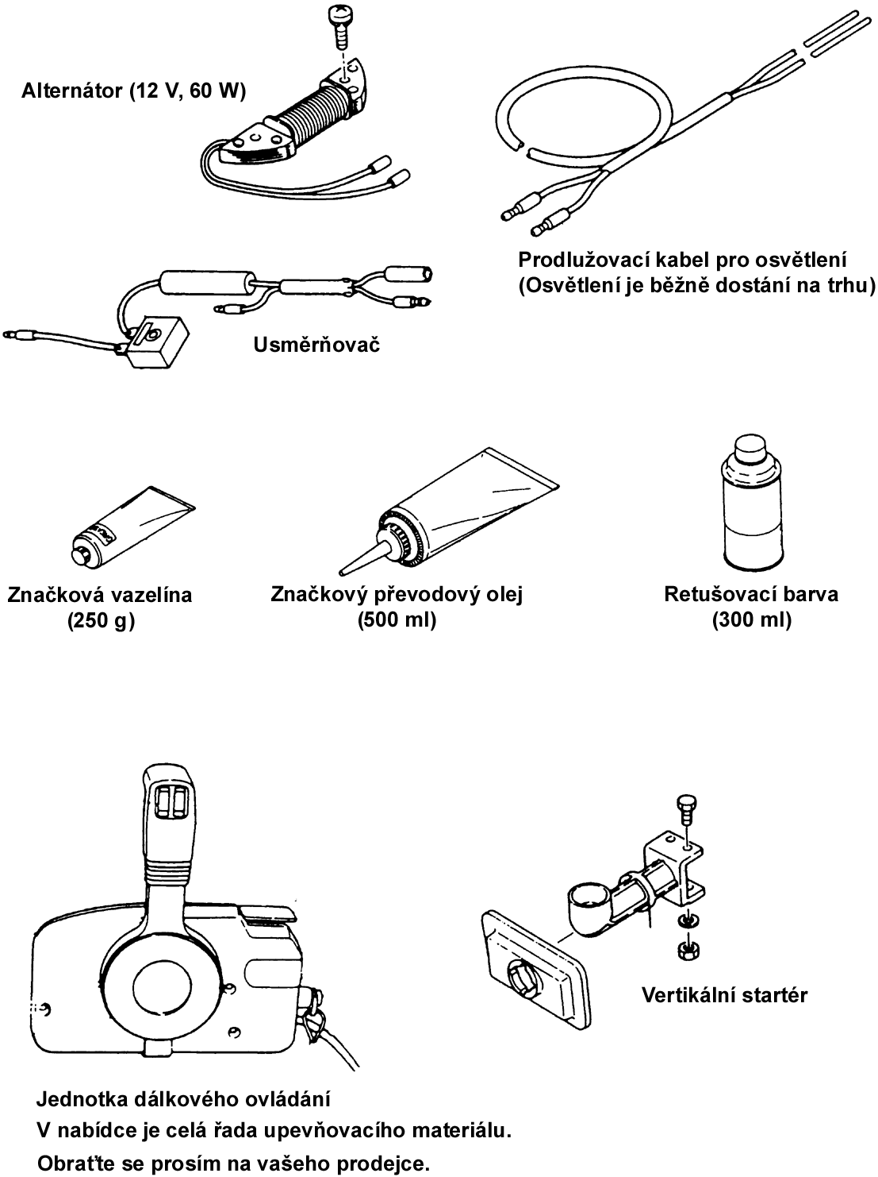

13. TABULKA LODNÍCH ŠROUBŮ
Požívejte originální lodní šrouby.
Lodní šroub je třeba zvolit tak, aby se otáčky motoru při jízdě na plný plyn nalézaly v doporučeném rozmezí.

Lehké lodě ...................................................... Těžké lodě
Velikost uvedená na šroubu |  | 9 | 8 | 7
Velikost šroubu (mm) |  | 200 x 229 | 200 x 200 | 200 x 178
Průměr x stoupání šroubu (palce) |  | 7,9 x 9,0 | 7,9 x 7,9 | 7,9 x 7,0
Model |  |  | standard pro  5A₂S a 6A₂S | standard pro  4A₂

14. SCHÉMA ELEKTROINSTALACE
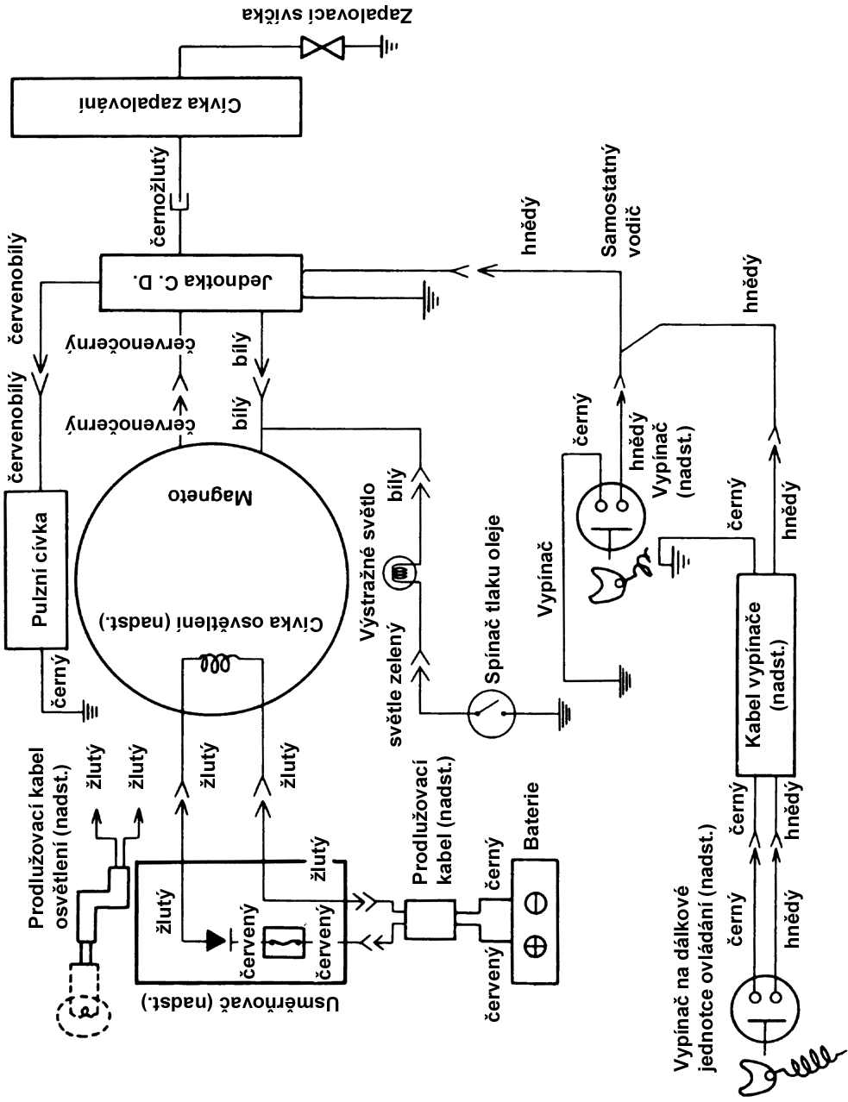

Záruční podmínky
Před prvním nastartováním motoru silně doporučujeme pečlivě si prostudovat návod pro používání. Pokud jste žádný návod neobdržel nebo pokud si přejete dostat návod v jiném jazyce, kontaktujte prosím dealera nebo dovozce TOHATSU.
Váš dealer / prodejce musí vyplnit záruční kartu a odeslat ji do 10 dnů dovozci Tohatsu: Marine, s.r.o., Řadová 465, 549 01 Nové Město nad Metují. V případě záruční závady je nutné tuto kartu předložit jako doklad o oprávněnosti záruky. Není-li možné tuto kartu předložit, je nutné předložit jiné certifikáty nebo doklady o platnosti záruky.

Doba záruky
Tovární záruka začíná platit dnem dodání zákazníkovi. Doba záruky je 24 měsíců pro soukromé rekreační použití nebo 12 měsíců pro komerční a profesionální použití a po uplynutí 6 měsíců není dále převoditelná. V případě trvání záruky 24 měsíců může být záruční doba prodloužena na 5 let za podmínek, že zákazník dává motor k pravidelným prohlídkám a nechává dělat zazimování u autorizovaného servisu. Výrobek je používán pro komerční účely tehdy, je-li používán v souvislosti s jakoukoli prací nebo zaměstnáním, které generuje příjem, a to během kterékoli části záruční doby. Výrobek je dále používán pro komerční účely pokud je kdykoli během záruční doby nainstalován na člun, který má komerční značky nebo má licenci pro komerční používání. Oprava nebo výměna dílů nebo provedení servisu výrobku v rámci této záruky neprodlužují trvání této záruky za datum původního ukončení záruky. V jakémkoli případě končí záruka 48 měsíců po dodání dealerovi. Podmínkou pro udělení záruky je provedení všech kontrol podle platného návodu pro používání a dodržování všech pokynů pro manipulaci a provoz, včetně výstrah.
(Prosíme prostudujte si rovněž záruční podmínky uvedené na záručním certifikátu.)

Podmínky pro získání plnění ze záruky
Plnění ze záruky je možné pouze tehdy, jsou-li splněny všechny následující podmínky:
a. Závěsné lodní motory Tohatsu musí být zakoupeny jako nové a nepoužívané prvním koncovým majitelem u distributora/dealera autorizovaného pro distribuci výrobků Tohatsu v zemi, kde proběhl prodej (dále Distributor/Dealer).
b. Výrobky Tohatsu musí být zakoupeny v zemi nebo unii států, ve které kupující sídlí.
c. Záruční krytí mají k dispozici pouze maloobchodní zákazníci, kteří si zakoupili výrobek od autorizovaného prodejce společnosti Marine s.r.o. oprávněného k distribuci výrobku ve státě, kde byl prodej uskutečněn a pouze poté, co byly provedeny a zadokumentovány všechny kroky postupu předprodejní prohlídky, které byly společností Marine s.r.o. stanoveny.
c. Pravidelně musí být prováděna rutinní údržba dle pokynů v Návodu pro používání. Pro obdržení plnění ze záruky může být vyžadován doklad o provedení údržby.
Společnost Tohatsu neuzná záruku žádné soukromé osobě ani firemnímu vlastníkovi, pokud předchozí podmínky nebudou splněné.
Jak je uvedeno v Návodu pro používání, je nutné provádět včasné provádění rutinní údržby – jen tak zůstane zachována záruka. Tohatsu může vyžadovat doklad o řádném provádění údržby, a to dříve, než odsouhlasí plnění ze záruky.
Rozsah záruky
Tato záruka se vztahuje na díly, u kterých bylo zjištěno poškození / závada v důsledku vady materiálu a/nebo výroby, za předpokladu, že taková vada byla akceptována výrobcem.
Všechny opravy v rámci země musí být prováděny autorizovanou servisní dílnou TOHATSU, která se nachází v České republice. V mezinárodním rozsahu musí být všechny opravy prováděny autorizovanou servisní dílnou TOHATSU pro opravy lodních motorů nebo specialistou na závěsné lodní motory.
Majitel musí za opravu zaplatit a odeslat fakturu spolu s podrobným hlášením o poškození dovozci Tohatsu k odsouhlasení.
Záruka se vztahuje na:
- náklady na výměnu vadných dílů nebo opravu těchto dílů nebo na pořízení ekvivalentních dílů, v závislosti na tom, jaké možnosti byla dána přednost.
- vadný díl nebo výrobek, u kterého byla zjištěna závada a kde byla závada přítomna ke dni dodání.
Všechny vyměněné nebo opravené díly (náhradní díly) dále mají pouze zbývající záruku původního dílu.
Vyloučení ze záruky - následující poškození nespadají do záruky za žádných okolností:
- Výměna dílů, která je zapotřebí kvůli normálnímu opotřebení a poškození provozem;
- Běžná údržba, položky jako např.: provádění údržby, výměny olejů v motoru a převodech, mazání, seřízení ventilů a táhel, výměna pojistek, výměna zinkových anod, termostatů, řemenů časování rozvodů, pouzder startéru, kartáčků pohonu trimování, filtry, lodní šroub, pouzdra lodního šroubu a zapalovacích svíček, atd.;
- Poškození způsobená nesprávnou nebo zanedbanou instalací, údržbou, uložením na zimu / skladováním, nedodržením postupů a doporučení uvedených v tomto Návodu;
- Poškození vyplývající z demontování dílů, nesprávných oprav, servisu, údržby či úprav, používání dílů nebo příslušenství, které nebylo vyrobeno nebo schváleno Tohatsu, které dle jeho rozumného posouzení byly buď nekompatibilní s výrobkem nebo mají negativní vliv na jeho provozní vlastnosti nebo životnost nebo které vznikly z důvodu oprav osobou, která není autorizovaným Dealerem.
- Poškození způsobená hrubým používáním, chybným používáním, abnormálním používáním, nedbalostí, použitím na závodní účely, nesprávnou obsluhou nebo obsluhou takovým způsobem, který není v souladu s tímto Návodem pro používání.
- Poškození vzniklá z důvodu externích vlivů, nehody, potopení, nasátí vody, požáru, krádeže, vandalismu nebo zásahu vyšším moci;
- Provozováním bez správného paliva, oleje nebo maziva, nebo s palivy, oleji či mazivy, která nejsou vhodná pro použití s Výrobkem (viz Návod pro používání).
- Poškození následkem koroze;
- Poškození způsobená zanesením chladicího systému cizorodým materiálem;
- Poškození způsobená zanesením vodního čerpadla nečistotami nebo pískem;
- Kosmetické změny nebo změny na laku vzniklé následkem vystavení přírodním vlivům.
Tato záruka se stává neplatnou jako celek tehdy, když:
- Došlo ke změně nebo úpravě Výrobku takovým způsobem, který má negativní vliv jeho provoz, výkonnost nebo životnost nebo došlo k jeho změně nebo úpravě tak, aby se měnil jeho účel použití, výkon nebo úroveň emisí; nebo
- Byl výrobek používán pro závodní účely nebo jiné soutěžní aktivity, a to kdykoli, dokonce i předchozím majitelem.

